学生申报转专业操作指南

在谷歌浏览器中输入教务系统网址：https://hbut.jw.chaoxing.com/admin，输入学号和密码进入教务系统中，打开学生申请→转专业申请页面，图1点击【申报】按钮进入申报页面，申报页面分为左右两侧，在右侧选中想要转入的专业，点击【 】按钮将其选中的专业添加左侧，继续填写申请理由，核对自己的联系方式，最后点击【提交】按钮，阅读转专业须知，点击【确定】按钮（图2），最后回到“申请转专业”页面检查是否申报成功（状态为提交，代表成功提交转专业申请；状态为）（图3）。
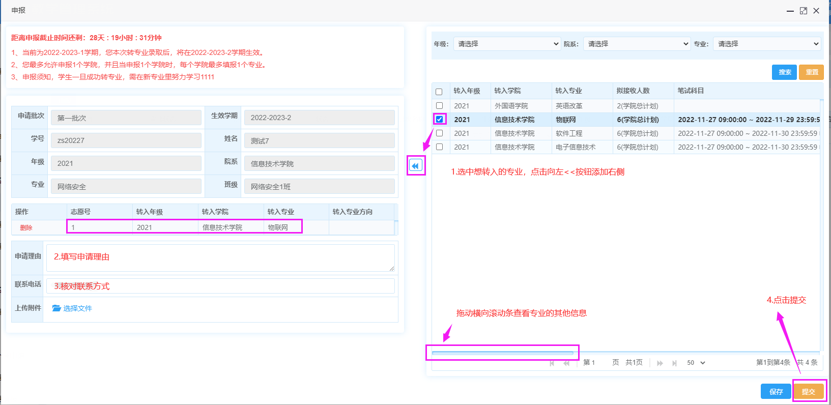
图1转专业申请页面
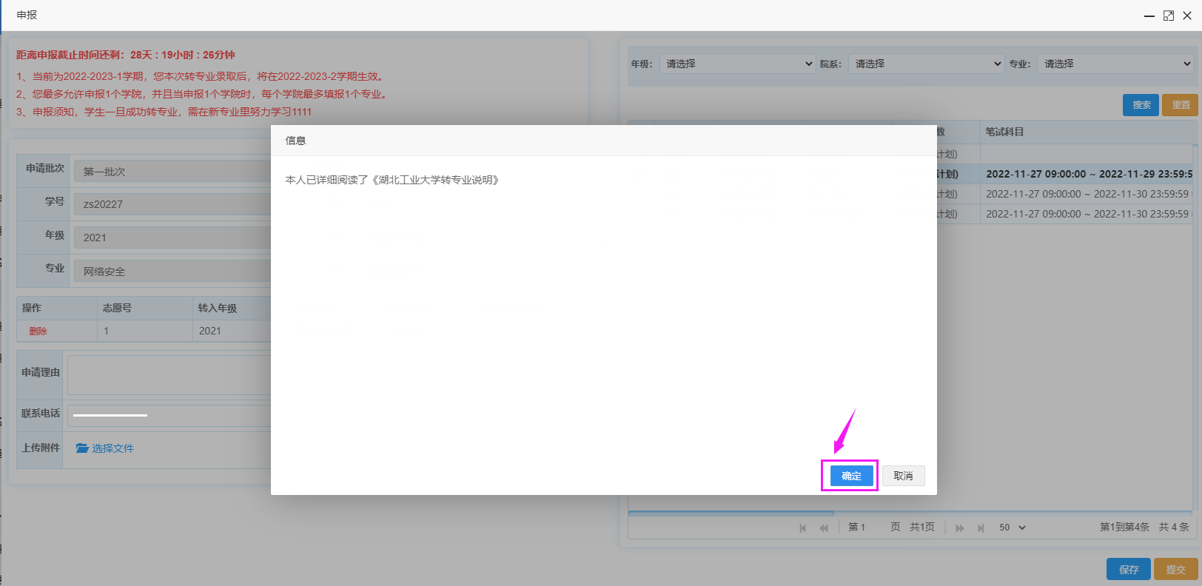
图2 转专业确认专业页面

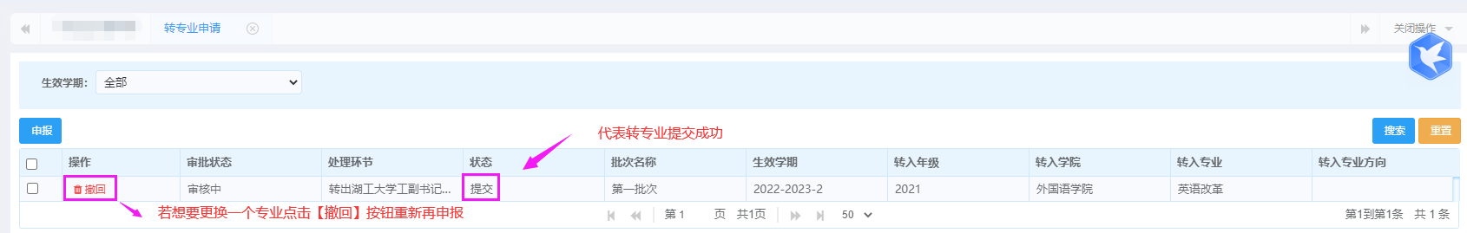
图3 成功提交转专业申请的页面

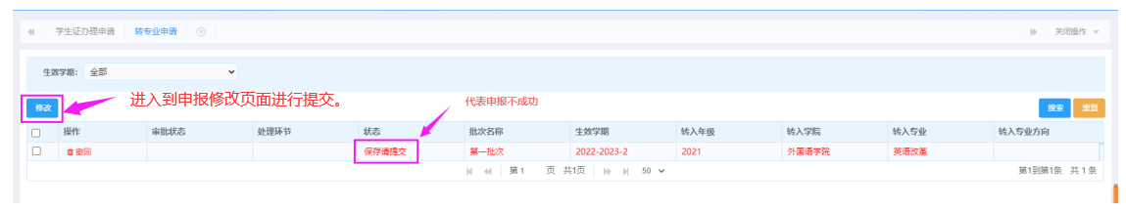
图4 保存转专业申请的页面，需要进行一步再提交

